Dobro jutro, moji dragi učenci!
Kako ste? So bili vaši noski včeraj vsaj malo rdeči od mraza? Ste kaj brali in posesali sobo?
Zagotovo bo odgovor:« Seveda, učiteljica!«
Danes je že petek in ko narediš naloge, ki sem ti jih pripravila boš lahko brezskrbno užival/a v vikendu. Napovedano je bolj toplo vreme, z več sonca, zato boš z družino spet lahko več časa preživel/a zunaj, na svežem zraku. Huura!
Lepo se imejte in čim več se smej'te!
Učiteljica Romana

PETEK, 27.3.2020
SLJ
Naloga: SKRITI PRIJATELJ
Danes boste pisali pismo skritemu prijatelju. Ker bo to presenečenje, bom ime sošolca, kateremu boš pisal/a poslala staršem po e-pošti.
Pismo lahko napišeš v zvezek za slovenščino ali na poseben list.
Pišeš pa lahko o tem:
- kako si oz. kako se počutiš v tem času, ko nisi v šoli
- kaj počneš v prostem času
- katere šolske naloge najraje opravljaš
- kaj si želiš početi, pa trenutno ne moreš …
- lahko dodaš še kaj svojega
Pismo boš začel/a pisati z nagovorom Dragi …
V zaključku pa boš napisal/a Lepo te pozdravljam, tvoj sošolec …
Pismo okrasi s sliko – nariši kaj takega, kar misliš, da bo tvojega prijatelja razveselilo.

MAT
Naloga:
Se še spomniš, ko smo v šoli ugotavljali na koliko različnih načinov lahko razporedimo
link kocke različnih barv?
Vzemi modro, rumeno in rdečo kocko ter jih postavi tako kot so razporejene na sliki.
Nato pripravi še več modrih, rumenih in rdečih lego kock (če jih nimaš, lahko pobarvaš majhne papirčke) ter jih razporedi na vse možne načine. Spomni se, kako smo to delali v šoli.
Ti je uspelo?
- Sedaj pa reši še nalogo v DZ za matematiko, 2.del, str.30,31.

LUM
Naloga: portret mamice
Danes boš na prazen list ali v zvezek za glasbo (brezčrtni zvezek) narisal/a portret svoje mamice.
Primer portreta
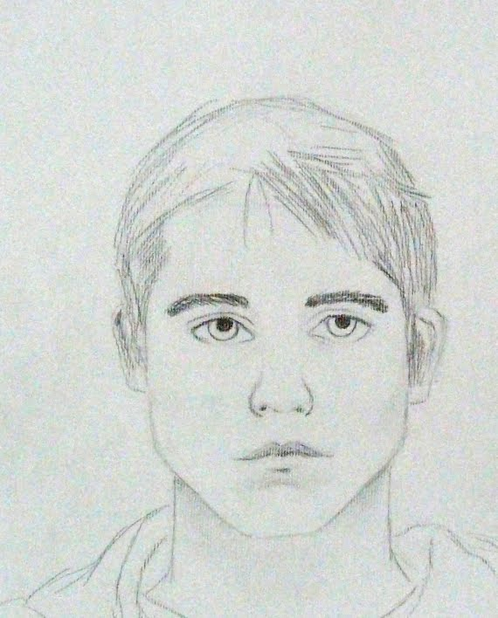

Mamico si dobro oglej.
Osredotoči se na obraz (oblika obraza, oči, obrvi, ustnice )
Ali ima kakšno pegico?
Nato pa jo nariši, seveda po svoje, na otroški način. Potrudi pa se vseeno po svojih najboljših močeh.

